іністерство освіти і науки України
Центральноукраїнський національний технічний університет Механіко-технологічний факультет
Кафедра кібербезпеки та програмного забезпечення Дисципліна: Алгоритми та структури даних

Лабораторна робота №3

Тема: «Генератори псевдовипадкових чисел»

Виконав: ст. гр. КН-24 Мироненко Ярослав
Перевірив: викладач Константинова Л. В.

Кропивницький 2026

Тема: Генератори псевдовипадкових чисел
Мета: Навчитися реалізовувати алгоритми генерації псевдовипадкових
чисел.

Завдання:
Реалізувати розглянуті генератори псевдовипадкових чисел.

Реалізація алгоритму:
Randgenerator.h
#ifndef RANDGENERATOR_H
#define RANDGENERATOR_H

#include <iostream>
#include <ctime>

class Randgenerator
{
public:
Randgenerator(long long initialSeed = 0);

long long getParkMiller();
long long getLEcuyer();
unsigned int getLinearCongruential();
long long getBlumBlumShub();
private:
long long seedParkMiller;
long long seedLEcuyer1;
long long seedLEcuyer2;
unsigned int seedLinearCongruential;
long long seedBlumBShub;
long long m_BlumBShub;
};

#endif // RANDGENERATOR_H

randgenerator.cpp
#include "randgenerator.h"

Randgenerator::Randgenerator(long long initialSeed) {
if (initialSeed == 0) {
initialSeed = time(nullptr);
}

seedParkMiller = (initialSeed > 0) ? initialSeed : 1;
seedLEcuyer1 = seedParkMiller;
seedLEcuyer2 = seedParkMiller + 1;
seedLinearCongruential = static_cast<unsigned int>(initialSeed);

long long p = 499;
long long q = 503;
m_BlumBShub = p * q;
seedBlumBShub = initialSeed % m_BlumBShub;
if (seedBlumBShub == 0 || seedBlumBShub == 1) seedBlumBShub = 2;
}

long long Randgenerator::getParkMiller() {
long long const_a = 16807, const_m = 2147483647, const_q = 12773, const_r = 2836;

long long t = const_a * (seedParkMiller % const_q) - const_r * (seedParkMiller / const_q);
if (t < 0) t += const_m;

return seedParkMiller = t;
}

long long Randgenerator::getLEcuyer() {
long long const_m1 = 2147483563, const_a1 = 40014, const_q1 = 53668, const_r1 = 12211;
long long const_m2 = 2147483399, const_a2 = 40692, const_q2 = 52774, const_r2 = 3791;

long long rand_1 = const_a1 * (seedLEcuyer1 % const_q1) - const_r1 * (seedLEcuyer1 / const_q1);
if (rand_1 < 0) rand_1 += const_m1;
seedLEcuyer1 = rand_1;

long long rand_2 = const_a2 * (seedLEcuyer2 % const_q2) - const_r2 * (seedLEcuyer2 / const_q2);
if (rand_2 < 0) rand_2 += const_m2;
seedLEcuyer2 = rand_2;

long long result_rand = seedLEcuyer1 - seedLEcuyer2;
if (result_rand < 1) result_rand += const_m1 - 1;

return result_rand;
}

unsigned int Randgenerator::getLinearCongruential() {
unsigned int const_a = 1664525;
unsigned int const_c = 1013904223;

seedLinearCongruential = const_a * seedLinearCongruential + const_c;
return seedLinearCongruential;
}

long long Randgenerator::getBlumBlumShub() {
seedBlumBShub = (seedBlumBShub * seedBlumBShub) % m_BlumBShub;
return seedBlumBShub;
}

main.cpp
#include <QCoreApplication>
#include "randgenerator.h"

using namespace std;

int main(int argc, char *argv[])
{
QCoreApplication a(argc, argv);

Randgenerator rand;

cout << "Generatory psevdovypadkovykh chysel" << endl;

cout << "Park-Miller:" << endl;
for (int counter = 0; counter < 5; ++counter) {
cout << rand.getParkMiller() << endl;
}
cout << endl;

cout << "L'Ecuyer:" << endl;
for (int counter = 0; counter < 5; ++counter) {
cout << rand.getLEcuyer() << endl;
}
cout << endl;

cout << "Liniynyi Kongruentnyi:" << endl;
for (int counter = 0; counter < 5; ++counter) {
cout << rand.getLinearCongruential() << endl;
}
cout << endl;

cout << "Blum-Blum-Shub (BBS):" << endl;
for (int counter = 0; counter < 5; ++counter) {
cout << rand.getBlumBlumShub() << endl;
}

return 0;
}

Тестові запуски:
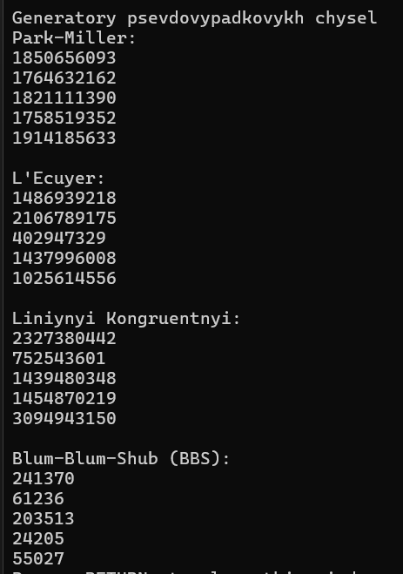
Рисунок 1

Висновок: На практиці переконався, як рекурентні математичні співвідношення здатні імітувати випадковість в ЕОМ. Також я засвоїв важливість правильної ініціалізації стартового "зерна" (через системний час) та зрозумів компроміс між швидкістю роботи алгоритму (як у ЛКМ) та його математичною складністю і надійністю (як у BBS). Мета роботи повністю досягнута.

